蓬佩奥关注十二港毒？越跳判越重！

原创 有里儿有面 [有理儿有面](javascript:void(0);)

**有理儿有面**

微信号 youli-youmian

功能介绍 你说是不是

2020-09-12[原文](https://mp.weixin.qq.com/s?__biz=Mzg3MjEyMTYyNg==&mid=2247511997&idx=1&sn=6f67901859bb9ebd5ff6371286642215&chksm=cef6fbc8f98172de0114e5ab229be3af3d6f94c316be37d56d1cc2a281a6973e0f776453cb6e&scene=27#wechat_redirect&cpage=62) 发表于

收录于合集





**全文共2652字，图片9张，预计阅读时间为7分钟。**

**文章首发于“有理儿有面”（youli-youmian），欢迎大家在朋友圈和微信群转发。**

**公众号及其他平台转载请在后台留言。**



▼

12名企图偷渡到台湾的港毒分子，由于书没读好，忘记了香港海域出去之后，四面八方全是内地水域，于是被广东海警一锅端。据港媒报道，12人正被依法羁押在深圳盐田看守所。

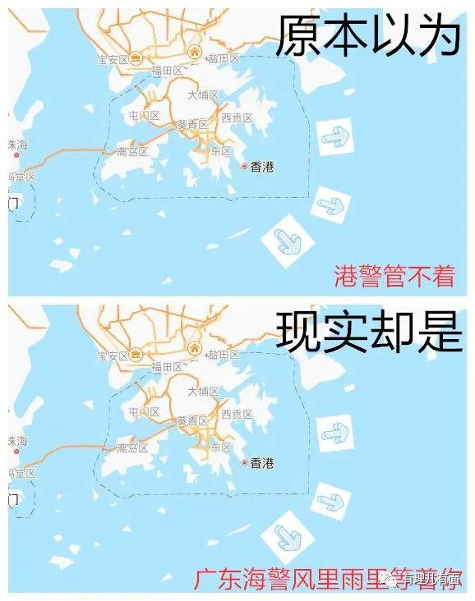

作为老牌反华分子，美国国务卿，绰号肥猪蓬的蓬佩奥，在“911”十九周年这个特殊的日子，不关心在新冠疫情中苦苦挣扎的600多万美国人，不关心因抗疫不力在痛苦中死去的19万美国人，不关心山火烧得白天变黑夜的加州，却关心起万里之外中国政府依法办理的一宗偷渡案。

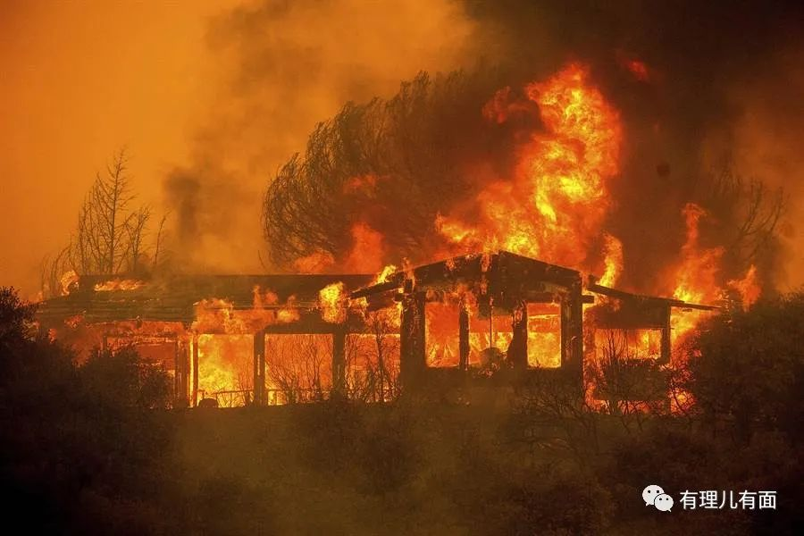

肥猪蓬对12港毒的情况“深表关注”，并“质疑”特区政府保障港人权利的承诺。他说，12人在内地被捕后，内地当局亦未有提供12人的信息，包括他们的权利和会以哪种罪名起诉等。同时还假惺惺的呼吁内地确保对被捕人士作适当的法律程序。

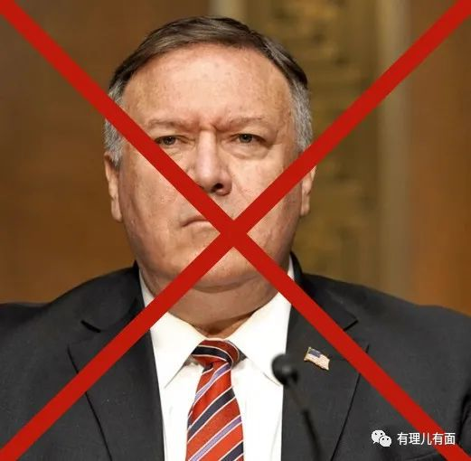

其实肥猪蓬的言论，在几天前就有乱港派律师、议员发表过一模一样的了，蓬佩奥可以说是只是在为这些港毒背书而已。

9月9日，本身是香港执业律师的乱港派立法会议员涂谨申，用脑残逻辑故意歪曲法律概念，称涉案港人只是“路过”内地，并不是企图在内地犯案，应该将有关人士移交香港特区。

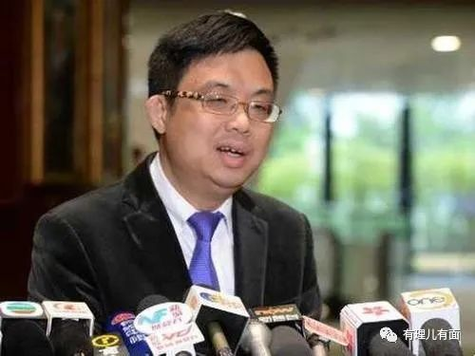

涂谨申的颠倒黑白，不管是在普通法地区、还是在大陆法地区都是错误和荒谬的。依照他的逻辑，只要偷渡目的地不是内地，即使他们过程中非法入境内地，内地都不可以拘捕？涂谨申在曲解法理说法上，提到意图。“非法入境”的所谓意图本身，其实就是集中在“非法入境”上，而不是在疑犯最终目的地，这样简单的法律概念，涂谨申不可能不懂，就是在诡辩而已。

再简单举个例子，涂谨申如果偷渡美国途中，被美国警察抓住了，大叫我其实是要偷渡墨西哥，你们不能抓我！看美国警察是使用膝盖和他讲道理，还是用子弹和他讲道理。

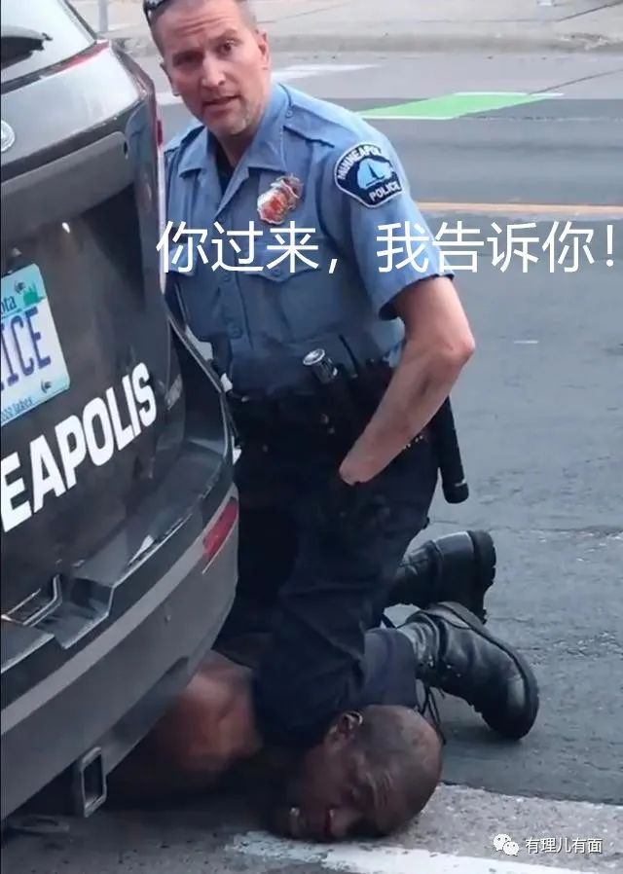

指责完内地政府，又转过头威胁特区政府。因为12港毒中的3个，是去年12月香港发生的持枪意图伤警案的重犯，但是香港法院当时批准了这3人保释。现在偷渡被内地抓了，香港法院假装不知道有这事，以3人未到案为由发出通缉令，在香港通缉3人。9月10日涂谨申就配合着香港法院，称已发出通缉令，特区政府有责任寻求将有关被捕人移送回港，否则或会令人以为当局使用不光彩的手段，将他们交由内地审讯震慑港人。

涂谨申以为香港法院是凌驾于全国法律之上的太上皇吗？还是以为现在中国是殖民地时代，它有法外治权？要香港法院通缉令凌驾于内地《刑法》之上？没有凌驾就是“不光彩”？

现在听明白了，肥猪蓬批评特区政府没保障港人人权的“黑材料”，原来就是出自涂谨申之手。

其实港媒早就报道得很清楚，12名犯罪嫌疑人在明知未持有合法有效出入境证件情况下，采取非法方式出入边境行为，涉嫌触犯《刑法》偷越国（边）境罪。其中的组织者还涉嫌触犯《刑法》组织他人偷越国（边）境罪。

堂堂的香港律师、美国国务卿，对法律一点都不懂吗？那有理哥就来给你们普普法。

《中华人民共和国刑法》第三百二十二条：违反国（边）境管理法规，偷越国（边）境，情节严重的，处一年以下有期徒刑、拘役或者管制，并处罚金；为参加恐怖活动组织、接受恐怖活动培训或者实施恐怖活动，偷越国（边）境的，处一年以上三年以下有期徒刑，并处罚金。

内地和香港之间，不是国境，但是是边境。该批港毒分子采取非法方式进入了内地(水域），不管目的地是哪里，都违反了该条法律，一般情况下判一年。但是我们刚从香港法院知道，至少有3个港毒是购买枪支爆炸物品，准备发动对港警袭击的重犯，他们潜逃台湾会不会是要继续他们的“恐怖活动”？

呵呵，本来涂谨申以为是救命稻草的香港法院通缉令，有可能成为重要线索，让3个港毒刑期由一年变成三年。

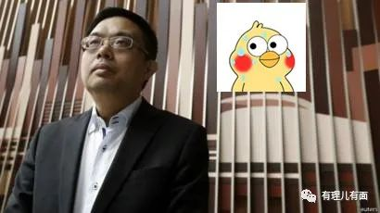

从正常人逻辑也知道，这12港毒不是自己游泳不小心凑到一起出海的，肯定有人组织，不然一船黑暴，哪有那么巧凑一块。港媒也报道了其中至少有2名是组织者。

《中华人民共和国刑法》第三百一十八条：组织他人偷越国（边）境的，处二年以上七年以下有期徒刑，并处罚金；

有下列情形之一的，处七年以上有期徒刑或者无期徒刑，并处罚金或者没收财产：（一）组织他人偷越国（边）境集团的首要分子；（二）多次组织他人偷越国（边）境或者组织他人偷越国（边）境人数众多的；（三）造成被组织人重伤、死亡的；（四）剥夺或者限制被组织人人身自由的；（五）以暴力、威胁方法抗拒检查的；（六）违法所得数额巨大的；（七）有其他特别严重情节的。犯前款罪，对被组织人有杀害、伤害、强奸、拐卖等犯罪行为，或者对检查人员有杀害、伤害等犯罪行为的，依照数罪并罚的规定处罚。

也就是说，这12港毒中，最少有两个是会判2到7年有期徒刑。里面的从重情节，看看一到七，本来也没有他们什么事。但是肥猪蓬这一嗓子，本来普通的一个组织偷渡案，竟然惊动了美国国务院，那中国外交部或许也要出来回应，让世界GDP第一第二大国都“惊诧”了，这算不算“特别严重情节”呢？哈哈，有理哥建议，好事成双，两个人都从重判，挺好。

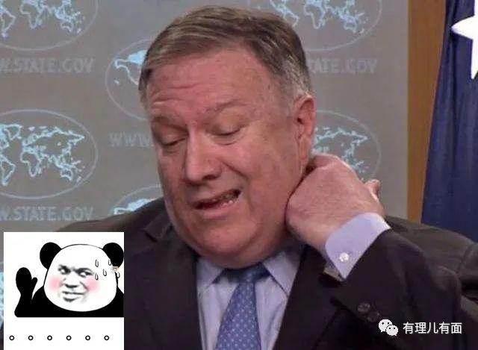

聊完偷渡的事，再聊聊国安法。

据港媒报道，其中被抓的港毒分子李宇轩，属于“我要揽炒”港毒团伙。该团伙去年、今年曾多次到美国请求制裁涉港官员，这里也包括内地的官员。后来美国出台的所谓制裁11名涉港官员措施，也包括了内地官员。美国要求全世界所有企业，包括内地银行、内地企业执行他们的美国命令，不然也会打压不遵守的企业。例如，孟晚舟就是美国以怀疑其不遵守美国对伊朗禁令这个理由，命令加拿大非法抓捕的。

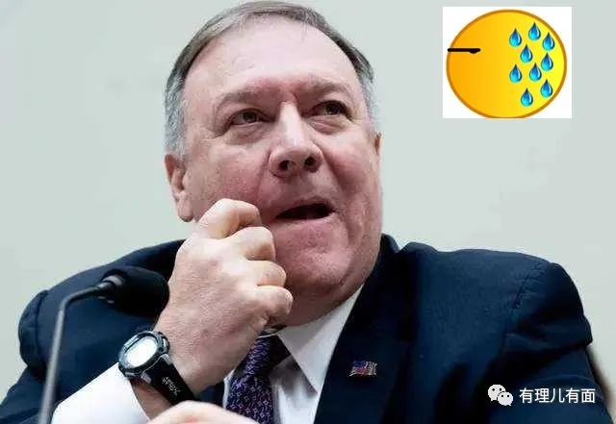

也就是说，12港毒中，有人在美国进行危害中国国家安全的活动，受害人包括内地人、内地企业。根据《中华人民共和国刑法》第六条第三款的规定，犯罪地包括犯罪行为地和犯罪结果地。那李宇轩的犯罪结果地就是内地，内地当然能管辖。咱们公安民警，能一飞机一飞机的从东南亚、欧洲押解回诈骗分子，就是这个原则。

又有人问，香港国安法6月30日才实施，之前的犯罪没追诉力。别忘了，香港国安法是6月，但是内地国安法、刑法实施了很久了，既然你主动送上门了，那我就不用客气了。

最后再说说这个涂谨申，你“递交”的“黑材料”都直接被最反华的BOSS肥猪蓬用上了，这种行为不就是《香港国安法》第二十九条中说的“对香港特别行政区政府或者中央人民政府制定和执行法律、政策进行严重阻挠并可能造成严重后果”吗？涉嫌勾结外国或者境外势力危害国家安全罪。定罪的话，可以处三年以上十年以下有期徒刑，罪行重大的，可以处无期徒刑或者十年以上有期徒刑。

坐牢，是港毒唯一出路。港警国安处，发现新目标了！

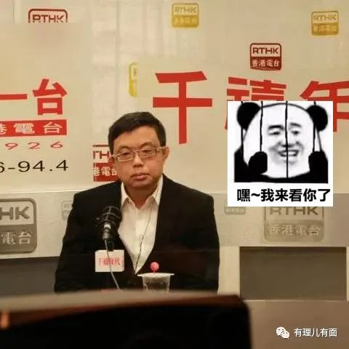

**图片源自网络**





**关注公众号：**

**有理儿有面**

**理   性｜   揭   秘｜   探   讨**







有里儿有面

**微信扫一扫赞赏作者** **赞赏**

已喜欢，对作者说句悄悄话

取消

**发送给作者**

**发送**

最多40字，当前共字

 人赞赏

上一页 1/3 下一页

长按二维码向我转账

受苹果公司新规定影响，微信 iOS 版的赞赏功能被关闭，可通过二维码转账支持公众号。

### 精选留言

用户设置不下载评论